АДМИНИСТРАЦИЯ
АЛЕКСЕЕВСКОГО СЕЛЬСКОГО ПОСЕЛЕНИЯ
Грибановского МУНИЦИПАЛЬНОГО района
Воронежской области

ПОСТАНОВЛЕНИЕ

От 10.12. 2024 г. № 75
с.Алексеевка

Об утверждении актуализированной схемы теплоснабжения Алексеевского сельского поселения Грибановского муниципального района Воронежской области на 2025 год

В соответствии с Федеральным законом от 06.10.2003 г. № 131-ФЗ «Об общих принципах организации местного самоуправления в Российской Федерации», Федеральным законом от 27.07.2010 г. № 190 – ФЗ «О теплоснабжении», постановлением Правительства Российской Федерации от 22.02.2012 г. № 154 «О требованиях к схемам теплоснабжения, порядку их разработки и утверждения», администрация Алексеевского сельского поселения Грибановского муниципального района Воронежской области п о с т а н о в л я е т:
- Утвердить прилагаемую актуализированную схему теплоснабжения Алексеевского сельского поселения Грибановского муниципального района Воронежской области на 2025 год.
2. Контроль за исполнением настоящего постановления оставляю за собой.

Глава администрации
сельского поселения Н.А.Фомина

Приложение
к постановлению администрации
Алексеевского сельского поселения
от 10.12.2024г. № 75

3.ГРАФИЧЕСКАЯ ЧАСТЬ

СХЕМА ТЕПЛОСНАБЖЕНИЯ
с.Алексеевка

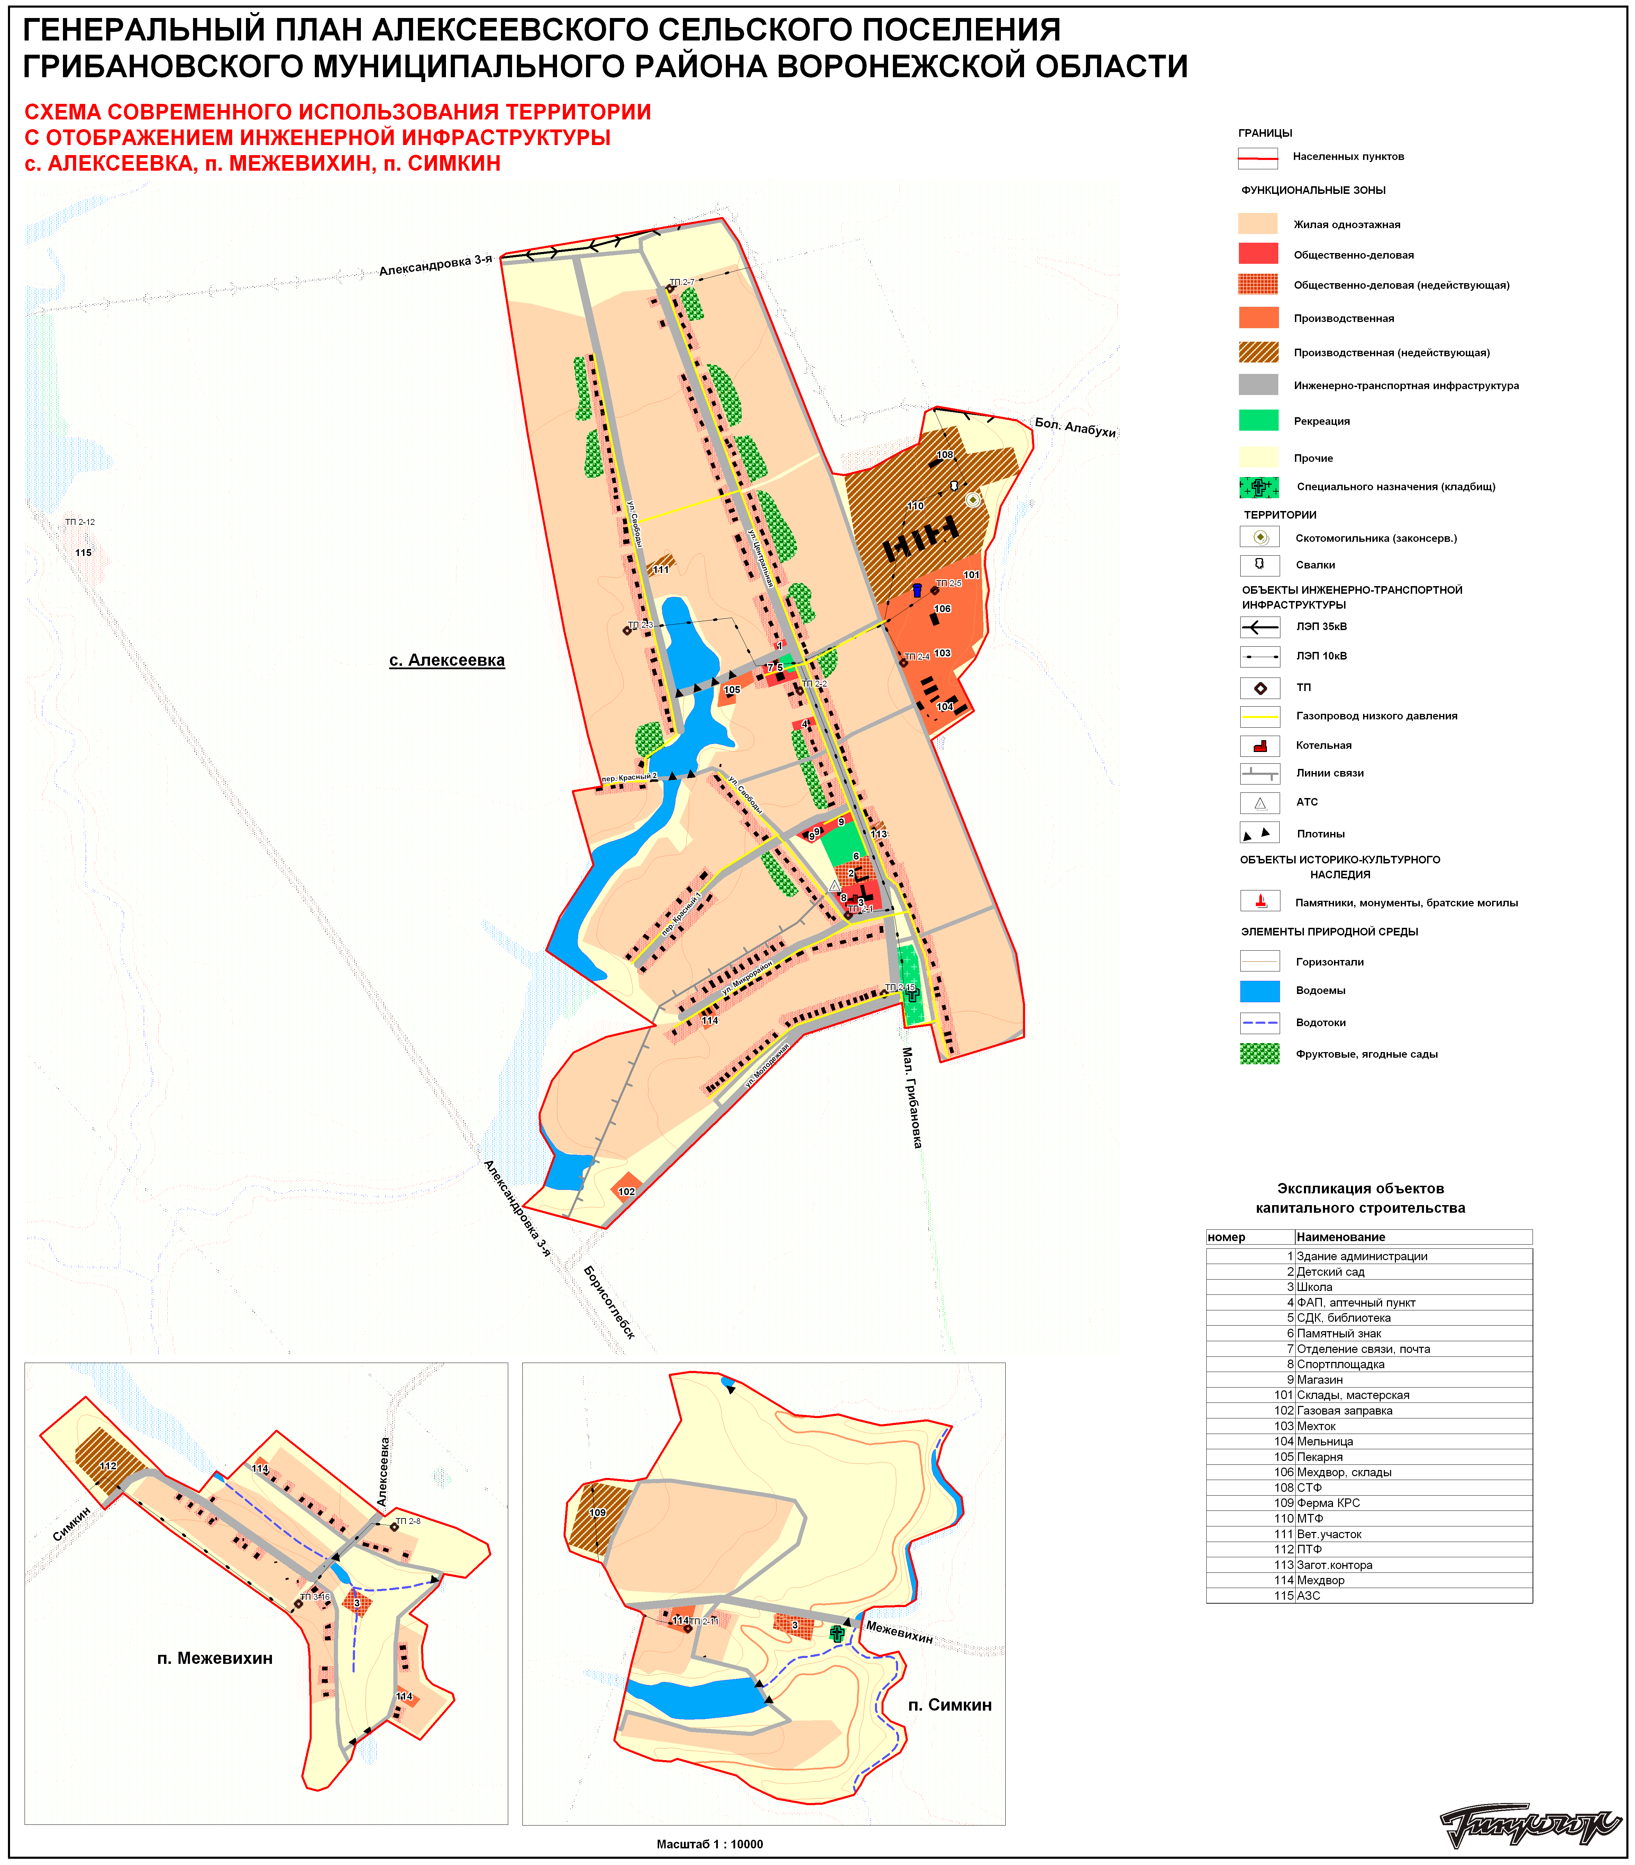

4. Пояснительная записка схемы теплоснабжения

1.Алексеевское сельское поселение входит в состав Грибановского муниципального района (далее Грибановский МР)
Географическая площадь территории Алексеевского сельского поселения составляет на 01.01.2025г. -5700га
Располагается в северо-восточной части Грибановского района. В состав Алексеевского СП входят 3 населенных пункта: с.Алексеевка, п.Межевихин, п.Симкин.

Административным центром поселения является с.Алексеевка

Численность населения Алексеевского СП на 01.01.2025г. – 446 человек.

Территории сельского поселения расположена в северо-восточной части Грибановского района. Климат умеренно-континентальный, характеризуется теплым летом и холодной зимой. Средняя температура самого теплого месяца июля + 19.5, а самого холодного – января - 9,5

Устойчивый снежный покров устанавливается с 7 декабря и разрушается в марте. Число дней в году со снежным покровом составляет 118. Среднегодовое количество осадков 450-500 мм. Заболоченность территории площадью 22.0 га имеется за границами населенных пунктов. Затопляемость и другие, отрицательные физико-геологические явления отсутствуют.

2. Теплоснабжение Алексеевского сельского поселения осуществляется:
Жилой фонд в п.Межевихин, Симкин дровами из близлежащего лесничества. Жилой фонд оборудован плитами на сжиженном газе.
Отопление школы в с.Алексеевка производится природным газом от блочно-модульной котельной.
Жилой фонд и объекты социальной сферы с.Алексеевка частично отапливаются твердом топливом: дрова, уголь. Основной жилой фонд с.Алексеевка отапливается природным газом.

3. Согласно проектным предложениям общая площадь населенных пунктов Алексеевского сельского поселения оставлена без изменений, однако структура ее функционального зонирования посредством внутреннего перераспределения, существенно изменилась.
В наибольшей степени увеличение коснулись производственной зоны, чья доля в общей площади возросла на 1,6 %, Кроме того, предлагается увеличение доли жилой зоны на 1,3 % общественно-деловой на 1,2 %, а также зоны инженерно-транспортной инфраструктуры. В свою очередь на 4,3 %, уменьшилась доля прочих земель, которые выступили донором для увеличившихся функциональных зон.
В тоже время площади зон, специального назначения и рекреации оставлены без изменений.
В разрезе населенных пунктов сельского поселения, наибольшие изменения коснулись производственной зоны в п. Межевихин, доля которой увеличилась на 14,0 % от общей площади населенного пункта. Кроме того, существенно (на 2,0 %) увеличилась доля жилой зоны в с. Алексеевка. В п. Симкин возросла (на 0,7 %) доля зоны инженерно-транспортной инфраструктуры.

4.Объекты на территории Алексеевского СП имеют преимущественно локальные системы инженерного обеспечения.

5.Объекты культуры планируется снабжаться от блочно-модульной котельной, школа, жилой фонд преимущественно снабжается природным газом.

6.Существующая схема тепловых сетей и систем теплоснабжения, является оптимальной для поселения ввиду не протяженности магистрали, доступность к ревизии и ремонту.

